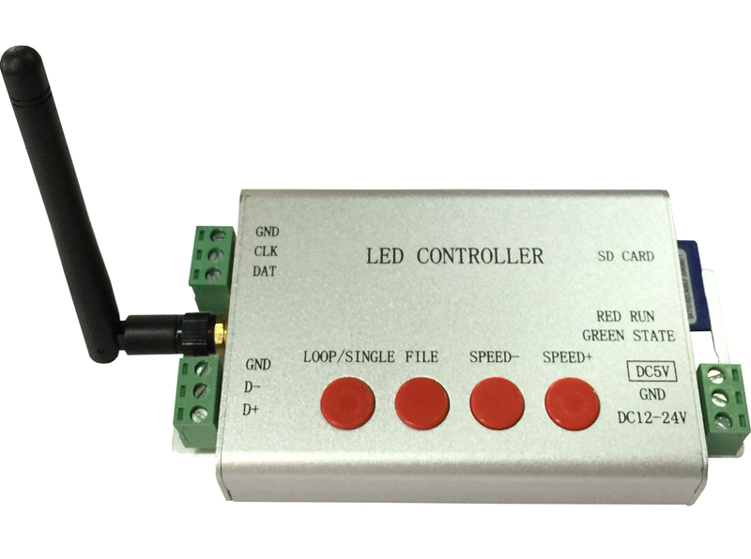
H806SB说明书
更新时间：2020-12-8

一、简介
H806SB可通过手机WIFI来控制，能控制多种单双线驱动芯片，最多控制2048点。

二、可控驱动芯片
LPD6803、LPD8806、LPD1882、LPD1889、LPD6812、LPD1883、LPD1886、DMX512、HDMX、APA102、MY9221、UCS6909、UCS6912、UCS1903、UCS1909、UCS1912、UCS8904、WS2801、WS2803、WS2811、WS2812、TM1803、TM1804、TM1809、TM1812、TM1829、TA9912、TM1913、TM1914、TM1926、TM1814、INK1003、LX1003、LX2003、LX2006、TLS3001、P9813、P9816、SM16711、SM16716、LD151x、LD153x、MBI6021、MBI6023、MBI6024、GW6025、P9883、QED3110等。
LED驱动芯片类型必须在电脑软件里设置，同时序驱动芯片共用一个选项。
注意：控制器最多控制2048像素点是指控制器可以输出2048个点的数据，而实际信号能否可靠传输到最后，将取决于灯具的性能、开关电源的EMI、 工程现场的总体干扰。

三、性能特点
1、一个输出端口，最多控制2048像素点。
2、SD卡支持FAT32、FAT16格式，最大容量为32G字节及以上。最多允许64个DAT文件，播放顺序是文件名按字母进行排序。
3、用手机切换文件，调节速度和亮度，设置单播或全播等。
4、用安卓手机输出文字，图片或进行涂鸦。
5、两档电压输入，DC5V或DC9-24V。
6、可设置WIFI工作模式
7、可使用HTML5进行控制。

四、按键操作及指示灯
停止按键三秒后，自动保存参数。
- 长按“LOOP/SINGLE”3秒进入AP(热点)模式，红灯停止闪烁。
短按“LOOP/SINGLE”：全播/单播切换，全播时绿色指示灯亮，单播时绿色指示灯灭。
2、“FILE”：切换到下一DAT文件。若当前是最后一个文件则跳到第一个文件。在同步模式时使用手机APP设置的值。
3、“SPEED-”和“SPEED+”：设置播放速度，最大速度是100，最小速度是1，除1外，其它都是5的倍数，如：5、10、15、20、25…。在同步模式时使用手机APP设置的值。
4、 绿灯亮表示连接到网络，慢闪表示接收到同步信号。

五、控制器使用说明
1、必须先插入SD卡，后上电。
2、SD卡在第一次使用，或多次删除后需要格式化成FAT32或FAT16格式。全面支持SD4、SD6、SD10，最大达32G字节以上。SD卡最多允许存64个DAT文件，控制器根据文件名按字母进行排序播放。
3、一个输出端口，最多控制2048像素点。
4、在《LED编制软件》设置时， 选择一条线路一个分控（这里指一个控制器），控制器类型选择SB，选择好驱动芯片类型和时钟，单线驱动芯片的时钟一般为0.8M，双线驱动芯片的时钟可设置为1.5MHz，0.75MHz和0.37MHz。
5、播放速度、文件选择和全播/单播方式在控制器上用按键设置。
6、灰度超过256级的驱动芯片，已在控制器上作Gamma处理。如： MBI6021为1024级灰度，LPD1886为4096级灰度，MBI6024、UCS8904、MY9221、LD151x、LD153x为65535级灰度。
6．LD1510、LD1512、LD1530、LD1532只支持8位和16模式。
7．长按“LOOP/SINGLE”3秒进入AP(热点)模式，红灯停止闪烁，用手机直连H806SB。

六、HTML5网页控制
从V109版本起，AP模式和Station模式都支持HTML5网页控制功能。不管什么操作系统，只要安装了浏览器就可以使用此功能。在浏览器的地址栏输入H806SB的IP地址后按回车，AP模式时IP为1.1.1.1
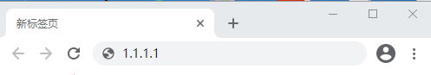
Station模式时自动获取，只有从路由器里才能看到IP地址，不方便。可以设置固定的IP地址，例如固定IP地址为192.168.1.8则在浏览器地址栏输入
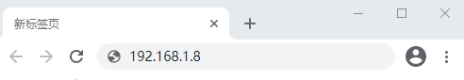
首页是选择文件，点击哪个图标就播放对应的文件。
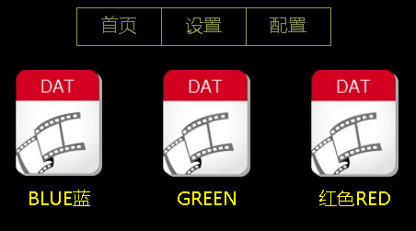
操作系统的语言是中文就显示中文，否则显示英文，但Safari浏览器只能显示英文。
设置页可设置速度和亮度，选择单一播放还是全部循环播放。是否发送同步信号，注意：同一局域网只能一个H806SB发送同步。
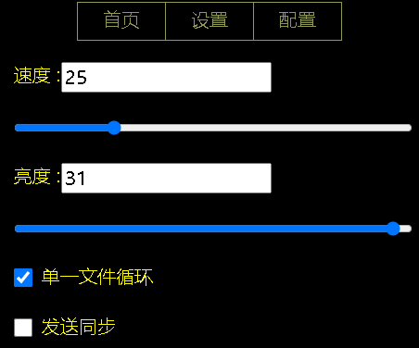
配置页面如下，在长按“LOOP/SINGLE”进入AP，有些手机连接H806SB的热点时，会自动弹出此网页来配置网络。若没有配置网络，再次上电还是AP模式，但不会弹出此网页，需要在浏览器输入IP。
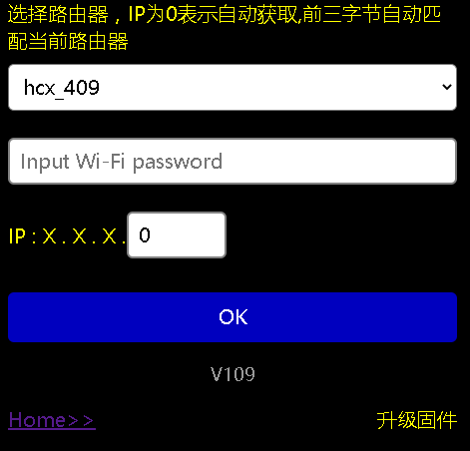
选择路由器后，输入路由器的密码，IP的最后一字节为0或255时，表示从路由器自动获取，1-254可固定IP，前三字节与在同一网络的手机、电脑一样，单击“OK”连接所选路由器，若连接成功进入Station模式。
单击“Home>>”进入首页，单击“升级固件”进行固件升级，需要正确选择路由器和输入密码。

七、手机操作说明
1、启动手机软件《H806SB》，主界面显示DAT文件名及图标，与H806SB所插入SD卡上的文件对应。
2、检查WIFI连接，若已连接好忽略此步。单击“菜单”—“WLAN Set”，则弹出WLAN设置界面。注意手机不要使用静态IP，否则可能因为IP设置错误而导致不能通讯。给“WLAN”和“自动接入”打勾，手机会自动扫描，在WLAN网络下会看到以HCX_开头后面还跟有六个字符的网络名。单击“连接”按钮。稍等片刻手机就会连接成功，在手机上方的状态栏会增加一个WIFI图标。按返回键退出WLAN设置。
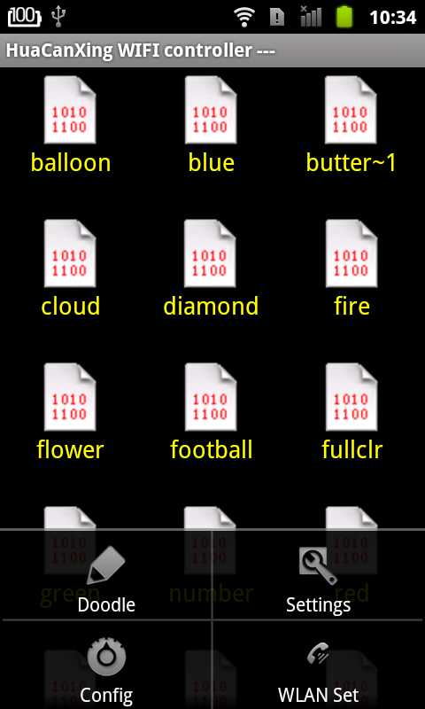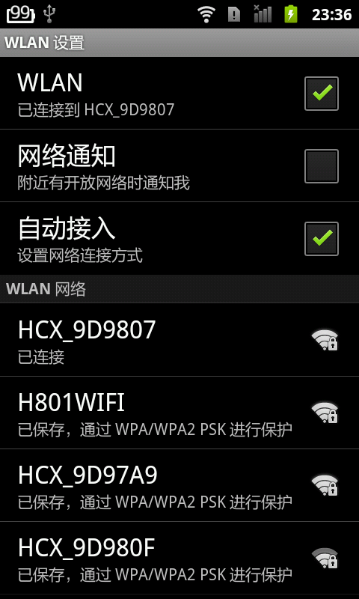

若手机连接上H806SB，可用手指点击图标来切换文件。
3、单击菜单“设置”，弹出设置对话框，通过滑杆可调节速度和亮度。选中“单一文件播放”，循环播放同一文件。
若要输出文字，图片或进行涂鸦，需要在下图所示的“宽度”和“高度”输入屏的宽和高，走线现在规定从左下进线，竖向折返，若发现RGB颜色不对，d 在下面选择RGB顺序。
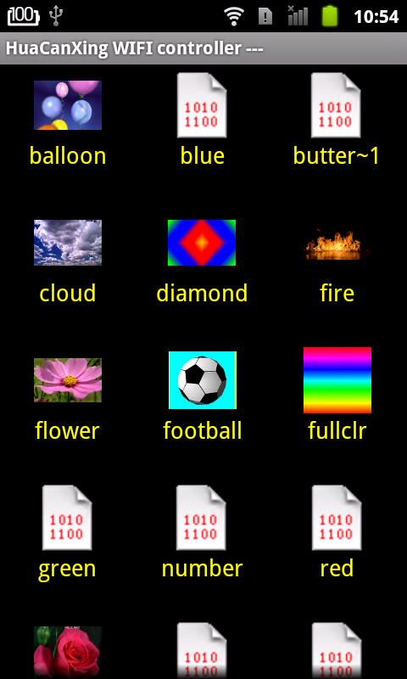
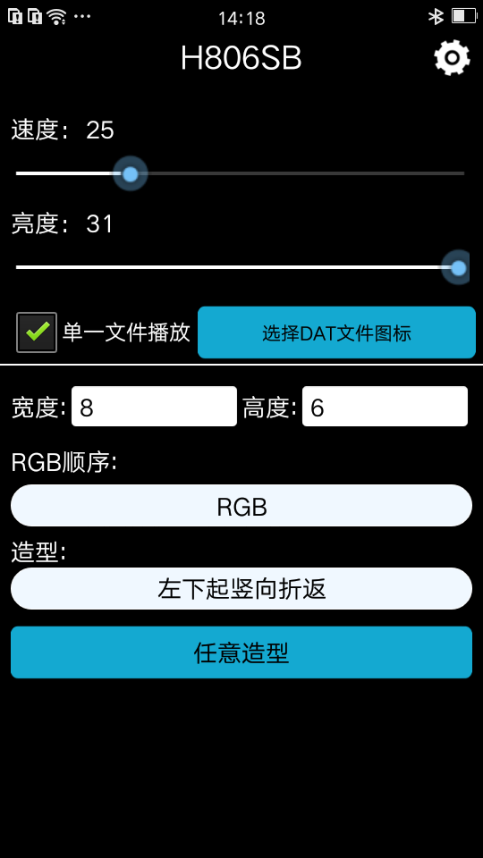
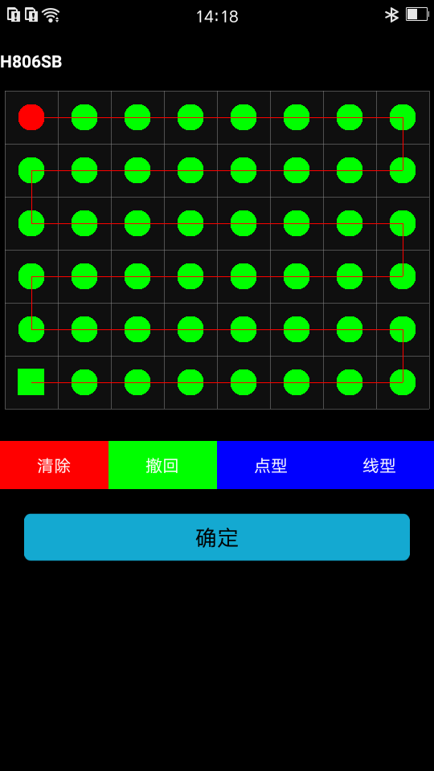
如果想自己任意造型，在造型选项选择-自定义造型，然后点击-任意造型按钮进入造型界面，造型起始点显示为绿色方形，结束点为红色圆形，造型可选用点型造型（一个一个点设计）或选择线性造型（选择两点，自动补充连接中间点）如图所示。
4、单击菜单 “涂鸦”，进入图文输出和涂鸦界面。上部方格为图文输出和涂鸦区，下面是颜色选择条，再下面可输入文字大小、起始位置及文字内容，单击“发送文本”将文字输出到上部方格。单击“打开”可选择输出图片。

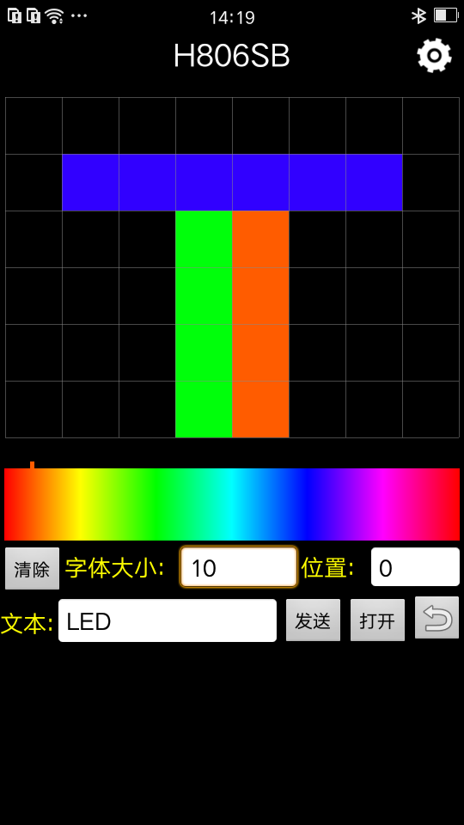
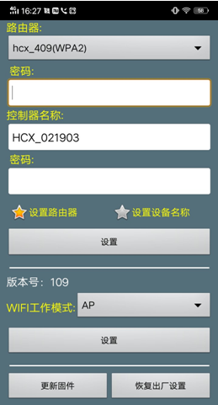

八、路由器和名称的设置及恢复、版本升级
手机可以连接到H806SB，这时H806SB是热点(AP模式)，手机是终端；H806SB也可以连接到路由器，这时路由器是热点，H806SB是终端（Station模式）。H806SB在Station时。
H806SB默认连接的路由器为“LED168”，密码为“88888888”，自身的名称是以HCX_开头后面还跟有六个字符，无密码。
单击菜单“设备”，选择H806SB弹出设置界面，可选择路由器并输入路由器的连接密码。
在“控制器名称”可输入新名称，并输入新密码（密码为空表示开放）。
需要选择“设置路由器”还是“设置设备名称”，然后单击“设置”。
控制器的密码忘记了，可以长按“LOOP/SINGLE”3秒进入AP(热点)模式。
当需要版本升级时，单击“更新固件”，也可以单击“恢复出厂设置”来恢复参数。

九、差分同步功能
控制的灯具不是DMX灯具，H806SB可以与若干个H801SB进行差分同步播放。将H806SB和所有H801SB的D-接在一起，所有D+也必须连通。
H801SB的文件名长度不能超过8，并且以下划线加数字结尾。有下划线‘_’表示使用差分同步功能，文件名’_’后面不能是1，可以全部是2，表示同步接收，如HCX_2.DAT。
H806SB为同步发送，对文件名没有要求。可以用手机控制同时切换文件，设置播放速度，但H801SB不能调节亮度。
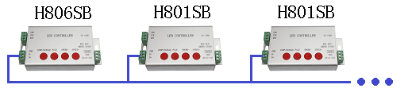

十、控制器接口定义
控制单线驱动IC时接GND、DAT
控制双线驱动IC时接GND、CLK、DAT
控制DMX512时接GND、D-、D+

十一、规格参数
输入电压 | DC5V或DV9-24V
功耗 | 0.3W
带载点数 | 2048点
重量 | 0.1Kg
工作温度 | -20C°--75C°
外形尺寸 | L150 x W82 x H38

